Sistema De Información Para La Gestión De Ventas De La Empresa “Bar La Oficina”

Sistema De Información Para La Gestión De Ventas De La Empresa “Bar La Oficina”

Gabriel Santiago Guayana Gallegos

Zharick Yojana Puentes Rodriguez

Bogotá D.C. 14 de Agosto 2023

Servicio Nacional de Aprendizaje -SENA Centro de Servicios Financieros Técnico en Programación de Software NºFicha: 2704171

* **TABLA CONTENIDO:**

Tabla de contenido

**Escribir el título del capítulo (nivel 1)1**

Escribir el título del capítulo (nivel 2)2

Escribir el título del capítulo (nivel 3)3

**Escribir el título del capítulo (nivel 1)4**

Escribir el título del capítulo (nivel 2)5

Escribir el título del capítulo (nivel 3)6

* **LISTA FIGURAS** (Tabla de contenido de las figuras- imágenes y diagramas que tiene el documento)

# Ej:

* **LISTA TABLAS** (Tabla de contenido de las tablas que tiene el documento)

# Ej:

1. **ABSTRACT**

In this document there will be an in-depth explanation of the information system focused on sales management for the client company "Bar-La Oficina", taking into account the collection of information and the scope of the project defined during the analysis phase, the diagrams of use cases and classes made during the planning phase, the selection of the programming language together with the respective coding carried out later during the execution phase and finally, the tests carried out on the system to define its functionality.

All this in order to solve a specific problem and achieve the objective proposed in the scope of the project.

1. **INTRODUCCIÓN**

En este documento se realizará una profunda explicación del sistema de información enfocado en la gestión de ventas para la empresa cliente “Bar-La Oficina”, teniendo en cuenta el levantamiento de información, el alcance del proyecto definido durante la fase de análisis y los diagramas de normativa UML realizados durante la fase de planeación, La selección del lenguaje de programación junto a la respectiva codificación llevada a cabo posteriormente durante la fase de ejecución y por último, las pruebas realizadas al sistema para definir su funcionalidad.

Todo esto con la finalidad de dar solución a las problemáticas de la empresa y alcanzar el objetivo propuesto en el alcance del proyecto.

# OBJETIVO GENERAL

Desarrollar un Sistema de Información para la Gestión de Ventas de la empresa “BAR LA OFICINA”

1. **OBJETIVOS ESPECÍFICOS**

* Realizar un levantamiento de información en busca de conocer los procesos actuales de la empresa.
* Diseñar el conjunto de diagramas específicos bajo lógica de sistemas para establecer el alcance del proyecto
* Codificar el conjunto de elementos propios relacionados (base de datos, frontend, backend) que permiten gestionar los datos del sistema
* Someter a pruebas el sistema para determinar el funcionamiento o los errores del mismo

1. **PLANTEAMIENTO DEL PROBLEMA**

"Bar-La Oficina" es un establecimiento que lleva 1 año y 7 meses en el mercado, dedicado a la compra y venta de licores. Actualmente, cuenta con un administrador y un cajero, y está ubicado en Bosa, Bogotá. El negocio opera en una única sede.

El proceso de recolección de datos presenta deficiencias, ya que solo dos personas gestionan todas las áreas, lo que dificulta tener una visión clara de la rentabilidad diaria. Esto se debe a que los procesos son múltiples y consumen mucho tiempo. Además, el almacenamiento de la información se realiza de manera física, lo que incrementa el riesgo de pérdida de datos importantes, ya que cualquier persona puede acceder a ellos y no existe un respaldo adecuado.

1. **JUSTIFICACIÓN**

La creación de un sistema de información orientado a las ventas puede aportar una serie de ventajas clave que mejoran la competitividad, la eficiencia y la capacidad de toma de decisiones de la empresa. Estas ventajas justifican la inversión en la implementación de un sistema de este tipo.

En este caso, se busca optimizar los tiempos de los empleados, ya que actualmente tienen la obligación de registrar en un cuaderno todas las ventas que se realizan para evitar la pérdida de dinero o productos; esta situación también conlleva a que algún empleado se lleve el dinero de una venta o saque algún producto de bodega, por estas situaciones que se pueden presentar la empresa ve la necesidad de adquirir un Sistema de Información.

1. **ALCANCE DEL PROYECTO**

El siguiente proyecto tiene como finalidad desarrollar un sistema de información para la gestión de facturación e inventario de el establecimiento “Bar-La Oficina”. Donde se tendrán presentes las fases de desarrollo, distribuidas en:

Fase de Análisis de la información, el cual se emplean métodos como entrevista, encuestas, método de observación, técnicas audiovisuales, sesión en grupo, con el fin de concluir aquellas falencias encontradas para posterior organización en el desarrollo.

En la fase de planeación se estimara tiempos de trabajo, el cual permitirá a los programadores y diseñadores concertar con el cliente fechas y actividades, dispuestas para el desarrollo del mismo.

Durante la fase de ejecución se emplea como herramientas de programación fundamentales para la creación del código, visual y para la base de datos SQL Server.

Se realizará pruebas, que garantizara que el proyecto cumpla con los requisitos solicitados por el cliente, de forma local, teniendo como objetivo que la información, se encuentre actualizada y lo más importante centralizada.

Por último, se le entregará una copia del Sistema de información al cliente, con los módulos de facturación e inventario totalmente funcionales.

1. **IMPACTOS**

**IMPACTOS ECONÓMICOS:** Al sistematizar los diferentes procesos de la empresa las ventas se realizan con mayor eficiencia, esto genera que el dinero este bien organizado y se puedan definir ingresos netos de la compañía.

**IMPACTOS TECNOLÓGICOS:** La implementación de un sistema de información de facturación es una inversión que puede mejorar la eficiencia, la precisión y el cumplimiento de la empresa. Además, estos sistemas suelen estar integrados con otros sistemas de gestión, lo que facilita el acceso a la información y la toma de decisiones.

**IMPACTOS SOCIALES:** La implementación de un sistema de información de facturación puede mejorar la experiencia de los clientes y contribuir a la creación de un ambiente más agradable y eficiente por lo tanto los empleados se benefician.

**IMPACTOS AMBIENTALES:** Al sistematizar los diferentes procesos de la empresa se disminuirá radicalmente el uso de papel, cambiándolo por los diferentes aparatos electrónicos que, aunque también afecten el medio ambiente, no lo hacen con la misma gravedad que este.

1. **CRONOGRAMA.**

1. **FASE 1 ANÁLISIS:**
   1. Levantamiento de información

**https://docs.google.com/document/d/1IAj1ynpajzsI5dv13vjWI4EZEHreBWLj/edit?usp=sharing&ouid=110502079457769853119&rtpof=true&sd=true**

* + 1. Métodos utilizados

Entrevista - Observación

* + 1. Análisis del levantamiento de información

El proceso de recolección de datos en la empresa presenta falencias, debido a que únicamente hay 2 personas manejando todas las áreas de gestión y no se sabe con absoluta claridad la rentabilidad monetaria que queda de cada día de trabajo debido a que se requieren múltiples procesos y exige de mucho tiempo.

Su método de almacenamiento de información es físico; lo cual ocasiona mayor riesgo en la pérdida de datos relevantes; puesto que cualquier persona tiene acceso y no existe algo que la respalde.

* + 1. Estimación de costos y presupuestos
  1. Módulos a desarrollar

GESTIÓN DE USUARIOS

GESTIÓN DE PROVEEDORES

GESTIÓN DE PRODUCTOS

GESTIÓN DE VENTAS

* 1. Requisitos Funcionales y No funcionales

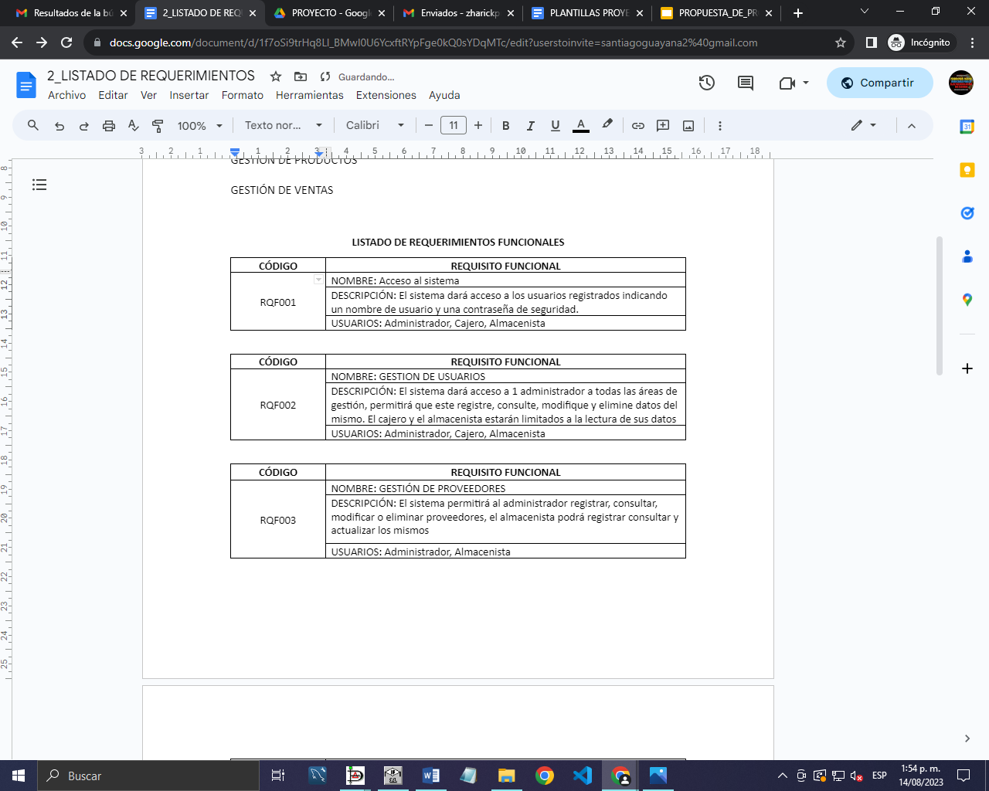

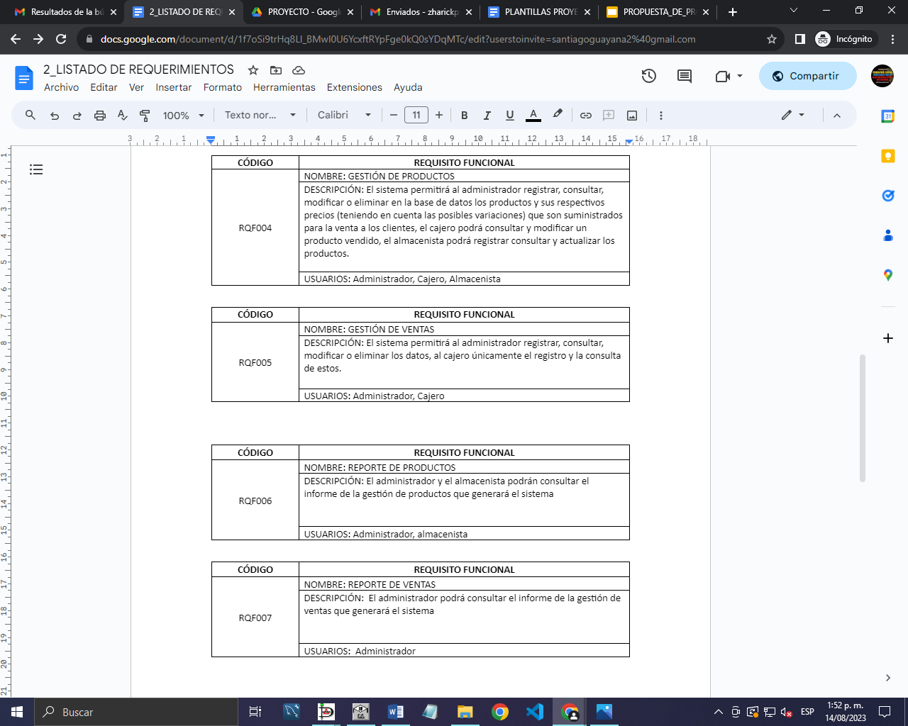

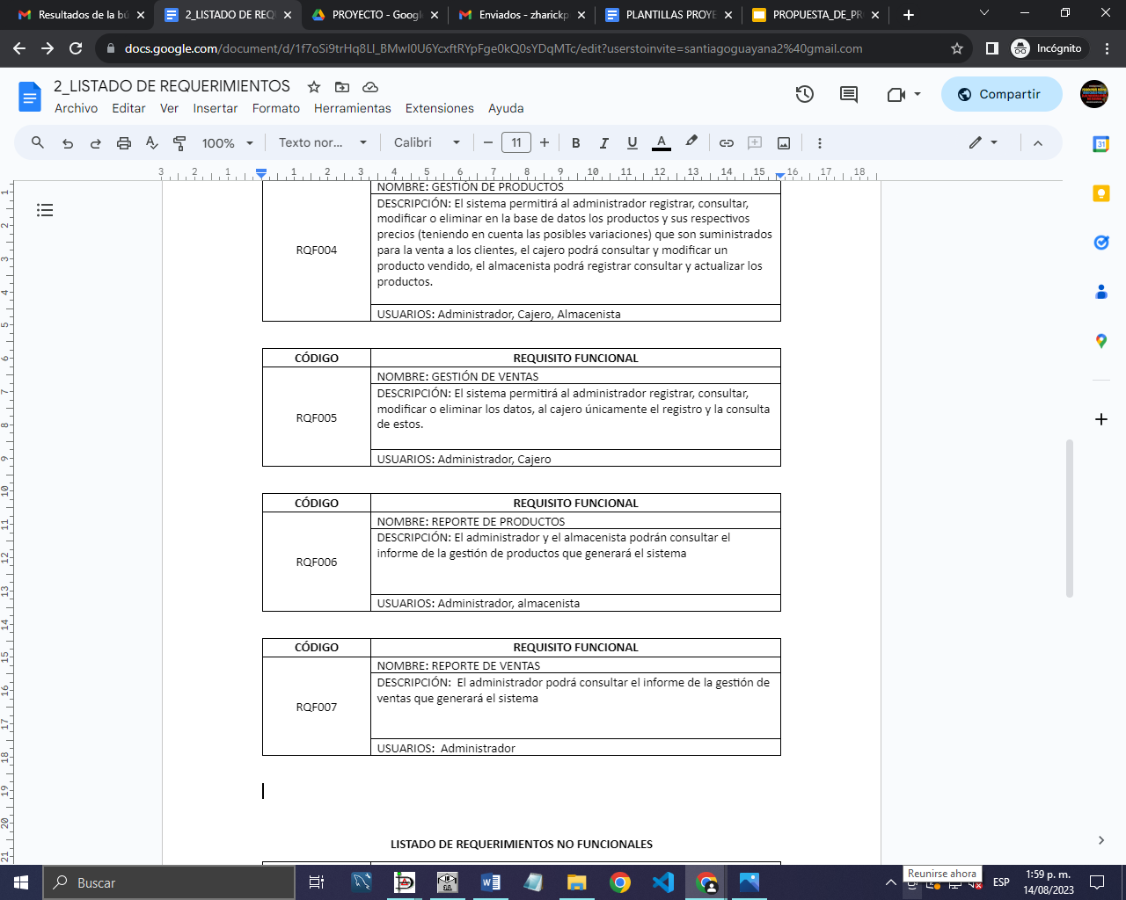

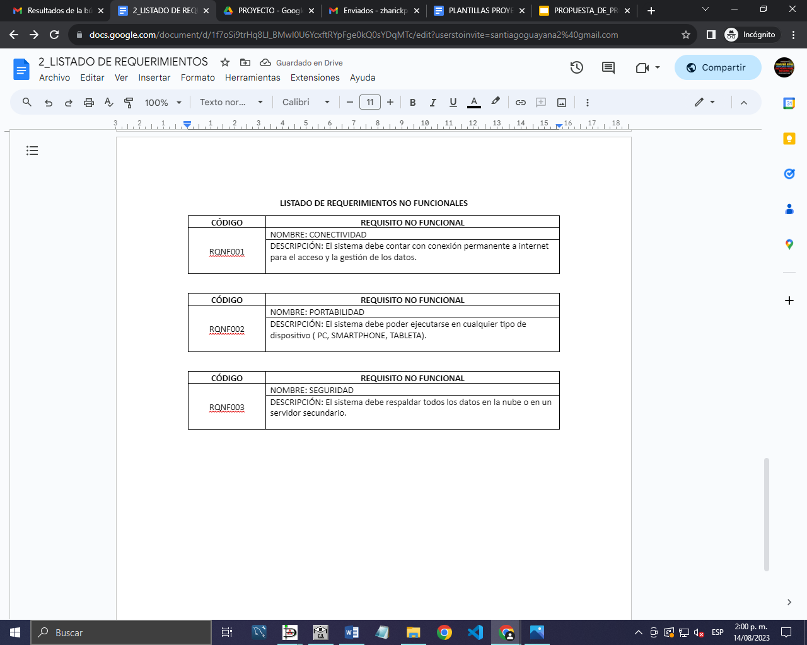

1. **FASE 2 DESARROLLO**

**2.1** Diagramas y Documentación de Casos de Uso de Alto Nivel

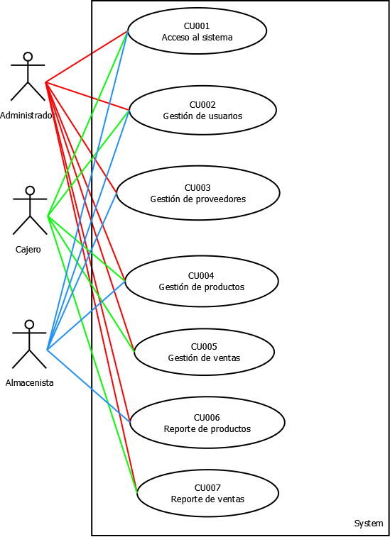

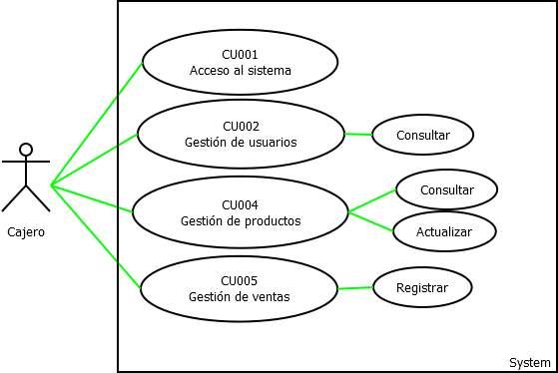

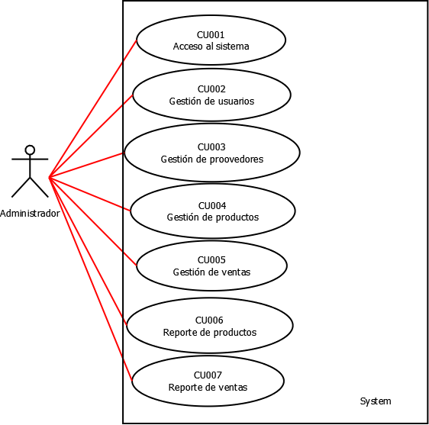



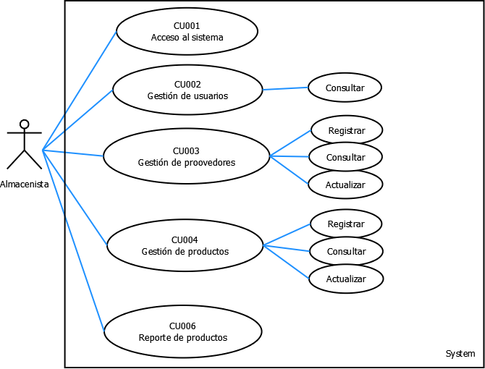

|  |  |  |  |  |  |
| --- | --- | --- | --- | --- | --- |
| 1. IDENTIFICACIÓN DE CASO DE USO | | | | | |
| 1.1 Id caso | CU001 | | 1.2 Nombre | Acceso al Sistema | |
| 1. HISTÓRICO DE CASO DE USO | | | | | |
| 2.1 Autor | | Gabriel Santiago Guayana Gallegos - Zharick Yojana Puentes Rodriguez | | | |
| 2.2 Fecha Creación | | 15/06/2023 | | 1. Última Actualización |  |
| 2.4 Actualizado por | |  | | 2.5 Versión | 1.0 |
| 1. DEFINICIÓN DE UN CASO DE USO | | | | | |
| **3.1 DESCRIPCIÓN** | | | | | |
| Realiza una validación de nombre de usuario y contraseña tras esto permite el acceso al sistema | | | | | |
| **3.2 ACTORES** | | | | | |
| Administrador, Cajero, Almacenista | | | | | |
| **3.3 PRECONDICIONES** | | | | | |
| 1. El usuario debe estar registrado en el sistema y contar con nombre de usuario y contraseña | | | | | |
| **3.4 FLUJO NORMAL** | | | | | |
| Contando con las precondiciones el flujo normal será el siguiente:   |  |  |  | | --- | --- | --- | | **Paso** | **Actor** | **Sistema** | | 1 | El usuario ingresa la URL del sistema | El navegador los dirige a la ubicación del sistema | | 2 | El usuario se encuentra con la interfaz de acceso al sistema | El sistema solicita el usuario y contraseña | | 3 | El usuario digita nombre de usuario y contraseña | El sistema valida los datos para comprobar si tiene acceso | | | | | | |
| **3.5 FLUJO ALTERNATIVO** | | | | | |
| Si existe otra forma de acceder al caso de uso, describir los pasos. | | | | | |
| **3.5 FLUJO EXCEPCIONAL** | | | | | |
| |  |  |  | | --- | --- | --- | | **Paso** | **Actor** | **Sistema** | | 3 | El usuario ingresa erróneamente sus datos. | Señala cual es el dato erróneo y le dará  la opción de volver a ingresar los datos. | | 3 | El usuario olvida su contraseña | El sistema dará la opción de si olvidó su contraseña y enviará un mensaje vía correo para restablecerla | | | | | | |
| **3.7 POS CONDICIONES** | | | | | |
| El usuario ingresa a la página principal del sistema | | | | | |
| **3.8 FRECUENCIA** | | | | | |
| Alta | | | | | |

|  |  |  |  |  |  |
| --- | --- | --- | --- | --- | --- |
| 1. IDENTIFICACIÓN DE CASO DE USO | | | | | |
| 1.1 Id caso | CU002 | | 1.2 Nombre | Gestión De Usuarios - Registrar | |
| 1. HISTÓRICO DE CASO DE USO | | | | | |
| 2.1 Autor | | Gabriel Santiago Guayana Gallegos  - Zharick Yojana Puentes Rodriguez | | | |
| 2.2 Fecha Creación | | 15/06/2023 | | 1. Última Actualización |  |
| 2.4 Actualizado por | |  | | 2.5 Versión | 1.0 |
| 1. DEFINICIÓN DE UN CASO DE USO | | | | | |
| **3.1 DESCRIPCIÓN** | | | | | |
| Permite el registro de nuevos usuarios en el sistema con su respectivo cargo asignándole nombre de usuario y contraseña. | | | | | |
| **3.2 ACTORES** | | | | | |
| Administrador | | | | | |
| **3.3 PRECONDICIONES** | | | | | |
| 1. Debe existir un administrador registrado que registre los nuevos usuarios. | | | | | |
| **3.4 FLUJO NORMAL** | | | | | |
| Contando con las precondiciones el flujo normal será el siguiente:   |  |  |  | | --- | --- | --- | | **Paso** | **Actor** | **Sistema** | | 1 | Administrador dará click en la opción de registrar nuevo usuario. | Muestra una interfaz con un formulario de datos. | | 2 | El administrador completa los campos del formulario. Al concretar dará click al botón de registrar. | Guarda los datos en la Base de Datos, muestra una notificación de registro exitoso. | | | | | | |
| **3.5 FLUJO ALTERNATIVO** | | | | | |
| Si existe otra forma de acceder al caso de uso, describir los pasos. | | | | | |
| **3.5 FLUJO EXCEPCIONAL** | | | | | |
| |  |  |  | | --- | --- | --- | | **Paso** | **Actor** | **Sistema** | | 2 | El administrador digita datos incompletos o erróneos | Señala cual es el dato incompleto o erróneo y no guarda los datos hasta que se realicen los correctivos correspondientes. | | | | | | |
| **3.7 POS CONDICIONES** | | | | | |
| Se crea un nuevo usuario con permisos de acceso al sistema. | | | | | |
| **3.8 FRECUENCIA** | | | | | |
| Baja | | | | | |

|  |  |  |  |  |  |
| --- | --- | --- | --- | --- | --- |
| 1. IDENTIFICACIÓN DE CASO DE USO | | | | | |
| 1.1 Id caso | CU002 | | 1.2 Nombre | Gestión De Usuarios - Consultar | |
| 1. HISTÓRICO DE CASO DE USO | | | | | |
| 2.1 Autor | | Gabriel Santiago Guayana Gallegos  - Zharick Yojana Puentes Rodriguez | | | |
| 2.2 Fecha Creación | | 15/06/2023 | | 1. Última Actualización |  |
| 2.4 Actualizado por | |  | | 2.5 Versión | 1.0 |
| 1. DEFINICIÓN DE UN CASO DE USO | | | | | |
| **3.1 DESCRIPCIÓN** | | | | | |
| Permite la consulta de datos de los usuarios con privilegios en el sistema. | | | | | |
| **3.2 ACTORES** | | | | | |
| Administrador, cajero, almacenista. | | | | | |
| **3.3 PRECONDICIONES** | | | | | |
| 1. Deben existir usuarios registrados en el sistema. | | | | | |
| **3.4 FLUJO NORMAL** | | | | | |
| Contando con las precondiciones el flujo normal será el siguiente:   |  |  |  | | --- | --- | --- | | **Paso** | **Actor** | **Sistema** | | 1 | El usuario dará click en la opción de consultar usuarios. | Muestra una interfaz con los usuarios registrados y sus datos | | | | | | |
| **3.5 FLUJO ALTERNATIVO** | | | | | |
| Si existe otra forma de acceder al caso de uso, describir los pasos. | | | | | |
| **3.5 FLUJO EXCEPCIONAL** | | | | | |
| |  |  |  | | --- | --- | --- | | **Paso** | **Actor** | **Sistema** | | 1 | El usuario ingresa el nombre de un usuario inexistente en el sistema | Muestra una ventana que dice “usuario inexistente” | | | | | | |
| **3.7 POS CONDICIONES** | | | | | |
| Se visualiza un conjunto de datos | | | | | |
| **3.8 FRECUENCIA** | | | | | |
| Media | | | | | |

|  |  |  |  |  |  |
| --- | --- | --- | --- | --- | --- |
| 1. IDENTIFICACIÓN DE CASO DE USO | | | | | |
| 1.1 Id caso | CU002 | | 1.2 Nombre | Gestión De Usuarios - Actualizar | |
| 1. HISTÓRICO DE CASO DE USO | | | | | |
| 2.1 Autor | | Gabriel Santiago Guayana Gallegos  - Zharick Yojana Puentes Rodriguez | | | |
| 2.2 Fecha Creación | | 15/06/2023 | | 1. Última Actualización |  |
| 2.4 Actualizado por | |  | | 2.5 Versión | 1.0 |
| 1. DEFINICIÓN DE UN CASO DE USO | | | | | |
| **3.1 DESCRIPCIÓN** | | | | | |
| Permite la modificación de datos de usuarios registrados | | | | | |
| **3.2 ACTORES** | | | | | |
| Administrador | | | | | |
| **3.3 PRECONDICIONES** | | | | | |
| 1. El usuario debe existir en el sistema para poder modificar datos | | | | | |
| **3.4 FLUJO NORMAL** | | | | | |
| Contando con las precondiciones el flujo normal será el siguiente:   |  |  |  | | --- | --- | --- | | **Paso** | **Actor** | **Sistema** | | 1 | El usuario da click en el botón de consultar usuarios | Muestra una interfaz con los datos de los usuarios | | 2 | Selecciona el usuario a actualizar y da click en la opción de actualizar datos | Muestra una interfaz con los datos registrados | | 3 | Actualiza los datos necesarios y da click en guardar cambios | El sistema guarda los nuevos datos tras la actualización y muestra una notificación de guardados con éxito | | | | | | |
| **3.5 FLUJO ALTERNATIVO** | | | | | |
| Si existe otra forma de acceder al caso de uso, describir los pasos. | | | | | |
| **3.5 FLUJO EXCEPCIONAL** | | | | | |
| |  |  |  | | --- | --- | --- | | **Paso** | **Actor** | **Sistema** | | 3 | El usuario digita datos erróneos o incompletos | Muestra un aviso señalando que los datos están incorrectos o incompleto, no los guarda hasta ser corregidos | | | | | | |
| **3.7 POS CONDICIONES** | | | | | |
| Se reemplazan los datos de la versión anterior con los nuevos registrados. | | | | | |
| **3.8 FRECUENCIA** | | | | | |
| Baja | | | | | |

|  |  |  |  |  |  |
| --- | --- | --- | --- | --- | --- |
| 1. IDENTIFICACIÓN DE CASO DE USO | | | | | |
| 1.1 Id caso | CU002 | | 1.2 Nombre | Gestión De Usuarios - Eliminar | |
| 1. HISTÓRICO DE CASO DE USO | | | | | |
| 2.1 Autor | | Gabriel Santiago Guayana Gallegos  - Zharick Yojana Puentes Rodriguez | | | |
| 2.2 Fecha Creación | | 15/06/2023 | | 1. Última Actualización |  |
| 2.4 Actualizado por | |  | | 2.5 Versión | 1.0 |
| 1. DEFINICIÓN DE UN CASO DE USO | | | | | |
| **3.1 DESCRIPCIÓN** | | | | | |
| Permite inhabilitar usuarios registrados. | | | | | |
| **3.2 ACTORES** | | | | | |
| Administrador. | | | | | |
| **3.3 PRECONDICIONES** | | | | | |
| 1. El usuario debe encontrarse en estado activo en el sistema. | | | | | |
| **3.4 FLUJO NORMAL** | | | | | |
| Contando con las precondiciones el flujo normal será el siguiente:   |  |  |  | | --- | --- | --- | | **Paso** | **Actor** | **Sistema** | | 1 | El administrador da click en el botón de consultar usuarios | Muestra una interfaz con los datos de los usuarios | | 2 | Selecciona el usuario y da click en la opción de eliminar datos | Muestra una ventana de confirmación | | 3 | El administrador da click en la opción aceptar para eliminar el usuario | Cambia el estado de activo a no activo del usuario en el sistema. | | | | | | |
| **3.5 FLUJO ALTERNATIVO** | | | | | |
| Si existe otra forma de acceder al caso de uso, describir los pasos. | | | | | |
| **3.5 FLUJO EXCEPCIONAL** | | | | | |
| |  |  |  | | --- | --- | --- | | **Paso** | **Actor** | **Sistema** | | 3 | El usuario da click en la opción cancelar para eliminar el usuario | Muestra la interfaz de los datos registrados del usuario | | | | | | |
| **3.7 POS CONDICIONES** | | | | | |
| El usuario inhabilitado no podrá acceder al sistema. | | | | | |
| **3.8 FRECUENCIA** | | | | | |
| Baja | | | | | |

|  |  |  |  |  |  |
| --- | --- | --- | --- | --- | --- |
| 1. IDENTIFICACIÓN DE CASO DE USO | | | | | |
| 1.1 Id caso | CU003 | | 1.2 Nombre | Gestión De Proveedores - Registrar | |
| 1. HISTÓRICO DE CASO DE USO | | | | | |
| 2.1 Autor | | Gabriel Santiago Guayana Gallegos  - Zharick Yojana Puentes Rodriguez | | | |
| 2.2 Fecha Creación | | 15/06/2023 | | 1. Última Actualización |  |
| 2.4 Actualizado por | |  | | 2.5 Versión | 1.0 |
| 1. DEFINICIÓN DE UN CASO DE USO | | | | | |
| **3.1 DESCRIPCIÓN** | | | | | |
| Permite el registro de proveedores con sus respectivos datos  en el sistema | | | | | |
| **3.2 ACTORES** | | | | | |
| Administrador, Almacenista | | | | | |
| **3.3 PRECONDICIONES** | | | | | |
| 1. Debe existir un usuario en el sistema que registre  los proveedores | | | | | |
| **3.4 FLUJO NORMAL** | | | | | |
| Contando con las precondiciones el flujo normal será el siguiente:   |  |  |  | | --- | --- | --- | | **Paso** | **Actor** | **Sistema** | | 1 | El usuario dará click en la opción de registrar proveedor. | Muestra una interfaz con un formulario de datos. | | 2 | El usuario completa los campos del formulario. Al concretar dará click al botón de registrar. | Guarda los datos en la Base de Datos, muestra una notificación de registro exitoso | | | | | | |
| **3.5 FLUJO ALTERNATIVO** | | | | | |
| Si existe otra forma de acceder al caso de uso, describir los pasos. | | | | | |
| **3.5 FLUJO EXCEPCIONAL** | | | | | |
| |  |  |  | | --- | --- | --- | | **Paso** | **Actor** | **Sistema** | | 2 | El usuario digita datos incompletos o erróneos | Señala cual es el dato incompleto o erróneo y no guarda los datos hasta que se realicen los correctivos correspondientes. | | | | | | |
| **3.7 POS CONDICIONES** | | | | | |
| Se registra un proveedor en el sistema. | | | | | |
| **3.8 FRECUENCIA** | | | | | |
| Baja | | | | | |

|  |  |  |  |  |  |
| --- | --- | --- | --- | --- | --- |
| 1. IDENTIFICACIÓN DE CASO DE USO | | | | | |
| 1.1 Id caso | CU003 | | 1.2 Nombre | Gestión De Proveedores - Consultar | |
| 1. HISTÓRICO DE CASO DE USO | | | | | |
| 2.1 Autor | | Gabriel Santiago Guayana Gallegos  - Zharick Yojana Puentes Rodriguez | | | |
| 2.2 Fecha Creación | | 15/06/2023 | | 1. Última Actualización |  |
| 2.4 Actualizado por | |  | | 2.5 Versión | 1.0 |
| 1. DEFINICIÓN DE UN CASO DE USO | | | | | |
| **3.1 DESCRIPCIÓN** | | | | | |
| Permite la consulta de proveedores y sus datos en el sistema. | | | | | |
| **3.2 ACTORES** | | | | | |
| Administrador, almacenista. | | | | | |
| **3.3 PRECONDICIONES** | | | | | |
| 1. Deben existir proveedores registrados en el sistema. | | | | | |
| **3.4 FLUJO NORMAL** | | | | | |
| Contando con las precondiciones el flujo normal será el siguiente:   |  |  |  | | --- | --- | --- | | **Paso** | **Actor** | **Sistema** | | 1 | El usuario dará click en la opción de consultar proveedores. | Muestra una interfaz con los proveedores registrados y sus datos | | | | | | |
| **3.5 FLUJO ALTERNATIVO** | | | | | |
| Si existe otra forma de acceder al caso de uso, describir los pasos. | | | | | |
| **3.5 FLUJO EXCEPCIONAL** | | | | | |
| |  |  |  | | --- | --- | --- | | **Paso** | **Actor** | **Sistema** | | 1 | El usuario ingresa un valor de consulta inexistente | Muestra una ventana que ese valor de búsqueda no existe. | | | | | | |
| **3.7 POS CONDICIONES** | | | | | |
| Se visualiza el proveedor y sus  datos correspondientes | | | | | |
| **3.8 FRECUENCIA** | | | | | |
| Media | | | | | |

|  |  |  |  |  |  |
| --- | --- | --- | --- | --- | --- |
| 1. IDENTIFICACIÓN DE CASO DE USO | | | | | |
| 1.1 Id caso | CU003 | | 1.2 Nombre | Gestión De Proveedores - Actualizar | |
| 1. HISTÓRICO DE CASO DE USO | | | | | |
| 2.1 Autor | | Gabriel Santiago Guayana Gallegos  - Zharick Yojana Puentes Rodriguez | | | |
| 2.2 Fecha Creación | | 15/06/2023 | | 1. Última Actualización |  |
| 2.4 Actualizado por | |  | | 2.5 Versión | 1.0 |
| 1. DEFINICIÓN DE UN CASO DE USO | | | | | |
| **3.1 DESCRIPCIÓN** | | | | | |
| Permite la modificación de proveedores y sus datos registrados en el sistema | | | | | |
| **3.2 ACTORES** | | | | | |
| Administrador,cajero | | | | | |
| **3.3 PRECONDICIONES** | | | | | |
| 1. Deben existir proveedores y sus datos registrados en el sistema para poder modificarlos | | | | | |
| **3.4 FLUJO NORMAL** | | | | | |
| Contando con las precondiciones el flujo normal será el siguiente:   |  |  |  | | --- | --- | --- | | **Paso** | **Actor** | **Sistema** | | 1 | El usuario da click en el botón de consultar proveedores | Muestra una interfaz con los proveedores registrados | | 2 | Selecciona el proveedor a actualizar y da click en la opción de actualizar datos | Muestra una interfaz con los datos registrados | | 3 | Actualiza los datos necesarios y da click en guardar cambios | El sistema guarda los nuevos datos tras la actualización y muestra una notificación de guardados con éxito | | | | | | |
| **3.5 FLUJO ALTERNATIVO** | | | | | |
| Si existe otra forma de acceder al caso de uso, describir los pasos. | | | | | |
| **3.5 FLUJO EXCEPCIONAL** | | | | | |
| |  |  |  | | --- | --- | --- | | **Paso** | **Actor** | **Sistema** | | 1 | El usuario ingresa un valor de consulta inexistente | Mostrará una ventana que ese valor de búsqueda no existe. | | 3 | El usuario digita datos erróneos o incompletos | Muestra un aviso señalando que los datos están incorrectos o incompleto, no los guarda hasta ser corregidos | | | | | | |
| **3.7 POS CONDICIONES** | | | | | |
| Se reemplazan los datos de la versión anterior con los nuevos registrados. | | | | | |
| **3.8 FRECUENCIA** | | | | | |
| Baja | | | | | |

|  |  |  |  |  |  |
| --- | --- | --- | --- | --- | --- |
| 1. IDENTIFICACIÓN DE CASO DE USO | | | | | |
| 1.1 Id caso | CU003 | | 1.2 Nombre | Gestión De Proveedores - Eliminar | |
| 1. HISTÓRICO DE CASO DE USO | | | | | |
| 2.1 Autor | | Gabriel Santiago Guayana Gallegos  - Zharick Yojana Puentes Rodriguez | | | |
| 2.2 Fecha Creación | | 15/06/2023 | | 1. Última Actualización |  |
| 2.4 Actualizado por | |  | | 2.5 Versión | 1.0 |
| 1. DEFINICIÓN DE UN CASO DE USO | | | | | |
| **3.1 DESCRIPCIÓN** | | | | | |
| Permite eliminar proveedores  registrados . | | | | | |
| **3.2 ACTORES** | | | | | |
| Administrador. | | | | | |
| **3.3 PRECONDICIONES** | | | | | |
| 1. El proveedor debe encontrarse registrado en el sistema. | | | | | |
| **3.4 FLUJO NORMAL** | | | | | |
| Contando con las precondiciones el flujo normal será el siguiente:   |  |  |  | | --- | --- | --- | | **Paso** | **Actor** | **Sistema** | | 1 | El administrador da click en el botón de consultar proveedores | Muestra una interfaz con los proveedores registrados | | 2 | El administrador selecciona el proveedor y da click en la opción de eliminar datos | Muestra una ventana de confirmación | | 3 | El administrador da click en la opción aceptar para eliminar los datos del proveedor | Los datos del proveedor son eliminados del sistema | | | | | | |
| **3.5 FLUJO ALTERNATIVO** | | | | | |
| Si existe otra forma de acceder al caso de uso, describir los pasos. | | | | | |
| **3.5 FLUJO EXCEPCIONAL** | | | | | |
| |  |  |  | | --- | --- | --- | | **Paso** | **Actor** | **Sistema** | | 1 | El usuario ingresa un valor de consulta inexistente | Mostrará una ventana que ese valor de búsqueda no existe. | | | | | | |
| **3.7 POS CONDICIONES** | | | | | |
| El proveedor queda inexistente en el sistema. | | | | | |
| **3.8 FRECUENCIA** | | | | | |
| Baja | | | | | |

|  |  |  |  |  |  |
| --- | --- | --- | --- | --- | --- |
| 10. IDENTIFICACIÓN DE CASO DE USO | | | | | |
| 1.1 Id Caso | CU004 | | 1.2 Nombre | Gestión de Productos - Registrar | |
| 2. HISTORICO DE CASO DE USO | | | | | |
| 2.1 Autor | | Guayana Gallegos Gabriel Santiago, Puentes Rodriguez Zharick Yojana | | | |
| 2.2 Fecha Creación | | 15/06/2023 | | 5. Última Actualización | 15/06/2023 |
| 2.4 Actualizado por | | Guayana Gallegos Gabriel Santiago | | 2.5 Versión | 1.0 |
| 3. DEFINICION DE UN CASO DE USO | | | | | |
| **3.1 DESCRIPCIÓN** | | | | | |
| Permite registrar productos nuevos en el sistema | | | | | |
| **3.2 ACTORES** | | | | | |
| Administrador, Almacenista. | | | | | |
| **3.3 PRECONDICIONES** | | | | | |
| 1. Deben existir proveedores registrados en el sistema | | | | | |
| **3.4 FLUJO NORMAL** | | | | | |
| Contando con las precondiciones el flujo normal será el siguiente:   |  |  |  | | --- | --- | --- | | Paso | Actor | Sistema | | 1 | El usuario da click en la opción de registrar productos | Muestra una interfaz con los diferentes datos necesarios para el registro efectivo del producto | | 2 | El usuario llena los datos solicitados y da click en el botón “registrar” | Guarda el producto en la base de datos y muestra una notificación de registro exitoso | | | | | | |
| **3.5 FLUJO ALTERNATIVO** | | | | | |
| Si existe otra forma de acceder al caso de uso, describir los pasos. | | | | | |
| **3.5 FLUJO EXCEPCIONAL** | | | | | |
| |  |  |  | | --- | --- | --- | | Paso | Actor | Sistema | | 2 | El usuario llena los datos incompleta o erroneamente | Señala los datos que estén incompletos o erroneos y solicita la corrección de los mismos | | | | | | |
| **3.7 POS CONDICIONES** | | | | | |
| Se Registran productos en el sistema que posteriormente podrán ser vendidos  Se brindan permisos de registro de productos al administrador y al almacenista | | | | | |
| **3.8 FRECUENCIA** | | | | | |
| Alta | | | | | |

|  |  |  |  |  |  |
| --- | --- | --- | --- | --- | --- |
| 11. IDENTIFICACIÓN DE CASO DE USO | | | | | |
| 1.1 Id Caso | CU004 | | 1.2 Nombre | Gestión de Productos - Consultar | |
| 2. HISTORICO DE CASO DE USO | | | | | |
| 2.1 Autor | | Guayana Gallegos Gabriel Santiago, Puentes Rodriguez Zharick Yojana | | | |
| 2.2 Fecha Creación | | 15/06/2023 | | 5. Última Actualización | 15/06/2023 |
| 2.4 Actualizado por | | Guayana Gallegos Gabriel Santiago | | 2.5 Versión | 1.0 |
| 3. DEFINICION DE UN CASO DE USO | | | | | |
| **3.1 DESCRIPCIÓN** | | | | | |
| Permite consultar los productos que se encuentran almacenados en el sistema | | | | | |
| **3.2 ACTORES** | | | | | |
| Administrador, Cajero, Almacenista. | | | | | |
| **3.3 PRECONDICIONES** | | | | | |
| 1. Deben existir productos registrados en el sistema | | | | | |
| **3.4 FLUJO NORMAL** | | | | | |
| Contando con las precondiciones el flujo normal será el siguiente:   |  |  |  | | --- | --- | --- | | Paso | Actor | Sistema | | 1 | El usuario puede realizar consulta específica mediante un filtro de búsqueda | Muestra una interfaz con los productos que coinciden con la búsqueda | | | | | | |
| **3.5 FLUJO ALTERNATIVO** | | | | | |
| Si existe otra forma de acceder al caso de uso, describir los pasos. | | | | | |
| **3.5 FLUJO EXCEPCIONAL** | | | | | |
|  | | | | | |
| **3.7 POS CONDICIONES** | | | | | |
| Se brindan permisos de consulta de productos a todos los actores | | | | | |
| **3.8 FRECUENCIA** | | | | | |
| Alta | | | | | |

|  |  |  |  |  |  |  |
| --- | --- | --- | --- | --- | --- | --- |
| 12. IDENTIFICACIÓN DE CASO DE USO | | | | | | |
| 1.1 Id Caso | | CU004 | | 1.2 Nombre | Gestión de productos - Actualizar | |
| 2. HISTORICO DE CASO DE USO | | | | | | |
| 2.1 Autor | | | Guayana Gallegos Gabriel Santiago, Puentes Rodriguez Zharick Yojana | | | |
| 2.2 Fecha Creación | | | 15/06/2023 | | 2.3 Última Actualización | 15/06/2023 |
| 2.4 Actualizado por | | |  | | 2.5 Versión | 1.0 |
| 3. DEFINICION DE UN CASO DE USO | | | | | | |
| **3.1 DESCRIPCIÓN** | | | | | | |
| Permite modificar el estado de los productos, ya sea que estén activos o no activos | | | | | | |
| **3.2 ACTORES** | | | | | | |
| Administrador, cajero, almacenista | | | | | | |
| **3.3 PRECONDICIONES** | | | | | | |
| 1. Deben existir productos registrados en el sistema | | | | | | |
| **3.4 FLUJO NORMAL** | | | | | | |
| Contando con las precondiciones el flujo normal será el siguiente: | | | | | | |
|  | **Paso** | **Actor** | | | **Sistema** |  |
|  | 1 | El usuario da click en el  botón de consultar productos | | | Muestra la interfaz con los productos registrados en el sistema junto a un filtro de búsqueda |  |
|  | 2 | El usuario ingresa el producto en el filtro de búsqueda | | | Muestra los productos que coinciden con la búsqueda |  |
|  | 3 | El usuario da click en la  Opción de cambiar estado del producto | | | Cambia el estado del producto ya sea activo o no activo |  |
| **3.5 FLUJO ALTERNATIVO** | | | | | | |
| Si existe otra forma de acceder al caso de uso, describir los pasos. | | | | | | |
| **3.5 FLUJO EXCEPCIONAL** | | | | | | |
| |  |  |  | | --- | --- | --- | | **Paso** | **Actor** | **Sistema** | | 2 | El usuario ingresa un valor de consulta inexistente | Muestra un mensaje “El producto no se encuentra registrado en el sistema” | | | | | | | |
| **3.7 POS CONDICIONES** | | | | | | |
| El producto cambia de estado | | | | | | |
| **3.8 FRECUENCIA** | | | | | | |
| Baja | | | | | | |

|  |  |  |  |  |  |  |
| --- | --- | --- | --- | --- | --- | --- |
| 13. IDENTIFICACIÓN DE CASO DE USO | | | | | | |
| 1.1 Id Caso | | CU004 | | 1.2 Nombre | Gestión de productos - Eliminar | |
| 2. HISTORICO DE CASO DE USO | | | | | | |
| 2.1 Autor | | | Guayana Gallegos Gabriel Santiago, Puentes Rodriguez Zharick Yojana | | | |
| 2.2 Fecha Creación | | | 15/06/2023 | | 2.3 Última Actualización | 15/06/2023 |
| 2.4 Actualizado por | | |  | | 2.5 Versión | 1.0 |
| 3. DEFINICION DE UN CASO DE USO | | | | | | |
| **3.1 DESCRIPCIÓN** | | | | | | |
| Permite suprimir productos del sistema | | | | | | |
| **3.2 ACTORES** | | | | | | |
| Administrador. | | | | | | |
| **3.3 PRECONDICIONES** | | | | | | |
| 1. Deben existir productos registrados e n el sistema | | | | | | |
| **3.4 FLUJO NORMAL** | | | | | | |
| Contando con las precondiciones el flujo normal será el siguiente: | | | | | | |
|  | **Paso** | **Actor** | | | **Sistema** |  |
|  | 1 | El usuario da click en el  botón de consultar productos | | | Muestra la interfaz con los productos registrados en el sistema junto a un filtro de búsqueda |  |
|  | 2 | El usuario ingresa el producto en el filtro de búsqueda | | | Muestra los productos que coinciden con la búsqueda |  |
|  | 3 | El usuario da click en la  Opción de eliminar producto | | | Muestra un aviso de seguridad “ El producto será eliminado del sistema “ junto a dos botones “continuar” y “cancelar” |  |
|  | 4 | El usuario da click en “continuar” | | | El producto es eliminado del sistema y ya no tiene coincidencias en el filtro de busqueda |  |
| **3.5 FLUJO ALTERNATIVO** | | | | | | |
| Si existe otra forma de acceder al caso de uso, describir los pasos. | | | | | | |
| **3.5 FLUJO EXCEPCIONAL** | | | | | | |
| |  |  |  | | --- | --- | --- | | **Paso** | **Actor** | **Sistema** | | 2 | El usuario ingresa un valor de consulta inexistente | Muestra un mensaje “El producto no se encuentra registrado en el sistema” | | 4 | El usuario da click en “cancelar” | Regresa a la interfaz anterior | | | | | | | |
| **3.7 POS CONDICIONES** | | | | | | |
| El producto es eliminado del sistema  El producto pierde cualquier coincidencia en el filtro de búsqueda | | | | | | |
| **3.8 FRECUENCIA** | | | | | | |
| Baja | | | | | | |

|  |  |  |  |  |  |
| --- | --- | --- | --- | --- | --- |
| 14. IDENTIFICACIÓN DE CASO DE USO | | | | | |
| 1.1 Id Caso | CU005 | | 1.2 Nombre | Gestión de Ventas - Registrar | |
| 2. HISTORICO DE CASO DE USO | | | | | |
| 2.1 Autor | | Guayana Gallegos Gabriel Santiago, Puentes Rodriguez Zharick Yojana | | | |
| 2.2 Fecha Creación | | 15/06/2023 | | 5. Última Actualización | 15/06/2023 |
| 2.4 Actualizado por | | Guayana Gallegos Gabriel Santiago | | 2.5 Versión | 1.0 |
| 3. DEFINICION DE UN CASO DE USO | | | | | |
| **3.1 DESCRIPCIÓN** | | | | | |
| Permite registrar productos vendidos | | | | | |
| **3.2 ACTORES** | | | | | |
| Administrador, Cajero. | | | | | |
| **3.3 PRECONDICIONES** | | | | | |
| Deben existir productos activos registrados en el sistema | | | | | |
| **3.4 FLUJO NORMAL** | | | | | |
| Contando con las precondiciones el flujo normal será el siguiente:   |  |  |  | | --- | --- | --- | | Paso | Actor | Sistema | | 1 | El usuario da click en la sección de ventas | Muestra la interfaz completa de ventas | | 2 | El usuario da click en el botón de “Iniciar venta” | Se enumeran los productos solicitados y se suma el valor total | | 3 | El usuario selecciona el método de pago y confirma la venta | Se efectúa la venta | | | | | | |
| **3.5 FLUJO ALTERNATIVO** | | | | | |
| Si existe otra forma de acceder al caso de uso, describir los pasos. | | | | | |
| **3.5 FLUJO EXCEPCIONAL** | | | | | |
| |  |  |  | | --- | --- | --- | | Paso | Actor | Sistema | | 3 | El usuario cancela la venta | Regresa a la interfaz completa de ventas y retiene los productos seleccionados en el sistema | | | | | | |
| **3.7 POS CONDICIONES** | | | | | |
| El estado de los productos seleccionados durante la venta (en caso de que se lleve a cabo el flujo normal) pasa a no activo | | | | | |
| **3.8 FRECUENCIA** | | | | | |
| Alta | | | | | |

|  |  |  |  |  |  |
| --- | --- | --- | --- | --- | --- |
| 15. IDENTIFICACIÓN DE CASO DE USO | | | | | |
| 1.1 Id Caso | CU005 | | 1.2 Nombre | Gestión de Ventas - Consultar | |
| 2. HISTORICO DE CASO DE USO | | | | | |
| 2.1 Autor | | Guayana Gallegos Gabriel Santiago, Puentes Rodriguez Zharick Yojana | | | |
| 2.2 Fecha Creación | | 15/06/2023 | | 5. Última Actualización | 15/06/2023 |
| 2.4 Actualizado por | | Guayana Gallegos Gabriel Santiago | | 2.5 Versión | 1.0 |
| 3. DEFINICION DE UN CASO DE USO | | | | | |
| **3.1 DESCRIPCIÓN** | | | | | |
| Permite consultar las ventas en orden cronológico de la más reciente a la menos reciente | | | | | |
| **3.2 ACTORES** | | | | | |
| Administrador | | | | | |
| **3.3 PRECONDICIONES** | | | | | |
| Deben existir ventas efectivas registradas en el sistema | | | | | |
| **3.4 FLUJO NORMAL** | | | | | |
| Contando con las precondiciones el flujo normal será el siguiente:   |  |  |  | | --- | --- | --- | | Paso | Actor | Sistema | | 1 | El usuario da click en la sección de ventas | Muestra la interfaz completa de ventas | | 2 | El usuario da click en el botón de “historial de ventas” | Muestra las ventas de la más reciente a la más antigua | | 3 | El usuario selecciona una venta en específico | Muestra la descripción completa de la venta (fecha, valor total, método de pago, ETC) | | | | | | |
| **3.5 FLUJO ALTERNATIVO** | | | | | |
| Si existe otra forma de acceder al caso de uso, describir los pasos. | | | | | |
| **3.5 FLUJO EXCEPCIONAL** | | | | | |
|  | | | | | |
| **3.7 POS CONDICIONES** | | | | | |
|  | | | | | |
| **3.8 FRECUENCIA** | | | | | |
| Media | | | | | |

|  |  |  |  |  |  |
| --- | --- | --- | --- | --- | --- |
| 16. IDENTIFICACIÓN DE CASO DE USO | | | | | |
| 1.1 Id Caso | CU005 | | 1.2 Nombre | Gestión de Ventas - Actualizar | |
| 2. HISTORICO DE CASO DE USO | | | | | |
| 2.1 Autor | | Guayana Gallegos Gabriel Santiago, Puentes Rodriguez Zharick Yojana | | | |
| 2.2 Fecha Creación | | 15/06/2023 | | 5. Última Actualización | 15/06/2023 |
| 2.4 Actualizado por | | Guayana Gallegos Gabriel Santiago | | 2.5 Versión | 1.0 |
| 3. DEFINICION DE UN CASO DE USO | | | | | |
| **3.1 DESCRIPCIÓN** | | | | | |
| Permite consultar los productos que se encuentran almacenados en el sistema | | | | | |
| **3.2 ACTORES** | | | | | |
| Administrador | | | | | |
| **3.3 PRECONDICIONES** | | | | | |
| Deben existir ventas efectivas registradas en el sistema | | | | | |
| **3.4 FLUJO NORMAL** | | | | | |
| Contando con las precondiciones el flujo normal será el siguiente:   |  |  |  | | --- | --- | --- | | Paso | Actor | Sistema | | 1 | El usuario da click en la sección de ventas | Muestra la interfaz completa de ventas | | 2 | El usuario da click en el botón de “historial de ventas” | Muestra las ventas de la más reciente a la más antigua | | 3 | El usuario selecciona una venta en específico | Muestra la descripción completa de la venta (fecha, valor total, método de pago, ETC) | | 4 | El usuario da click en el botón de “cancelar venta” | Muestra un aviso de seguridad “La venta será cancelada” junto a dos botones “Aceptar” y “volver” | | 5 | El usuario da click en “Aceptar” | La venta es cancelada | | | | | | |
| **3.5 FLUJO ALTERNATIVO** | | | | | |
| Si existe otra forma de acceder al caso de uso, describir los pasos. | | | | | |
| **3.5 FLUJO EXCEPCIONAL** | | | | | |
| |  |  |  | | --- | --- | --- | | Paso | Actor | Sistema | | 5 | El usuario da click en “volver” | Cancela el proceso y regresa al historial de ventas | | | | | | |
| **3.7 POS CONDICIONES** | | | | | |
| La venta se actualiza en el reporte  Los productos son devueltos al sistema | | | | | |
| **3.8 FRECUENCIA** | | | | | |
| Baja | | | | | |

|  |  |  |  |  |  |
| --- | --- | --- | --- | --- | --- |
| 17. IDENTIFICACIÓN DE CASO DE USO | | | | | |
| 1.1 Id Caso | CU006 | | 1.2 Nombre | Reporte de Productos - consultar | |
| 2. HISTORICO DE CASO DE USO | | | | | |
| 2.1 Autor | | Guayana Gallegos Gabriel Santiago, Puentes Rodriguez Zharick Yojana | | | |
| 2.2 Fecha Creación | | 15/06/2023 | | 5. Última Actualización | 15/06/2023 |
| 2.4 Actualizado por | | Guayana Gallegos Gabriel Santiago | | 2.5 Versión | 1.0 |
| 3. DEFINICION DE UN CASO DE USO | | | | | |
| **3.1 DESCRIPCIÓN** | | | | | |
| Permite consultar un reporte de productos | | | | | |
| **3.2 ACTORES** | | | | | |
| Administrador, Almacenista | | | | | |
| **3.3 PRECONDICIONES** | | | | | |
| Deben existir proveedores registrados en el sistema  Deben existir productos registrados en el sistema  Deben existir ventas efectivas registradas en el sistema | | | | | |
| **3.4 FLUJO NORMAL** | | | | | |
| Contando con las precondiciones el flujo normal será el siguiente:   |  |  |  | | --- | --- | --- | | Paso | Actor | Sistema | | 1 | El usuario da click en la sección de reportes | Muestra dos opciones “reporte de ventas” y “reporte de productos” | | 2 | El usuario da click en la opción de “reporte de productos” | Muestra una tabla de datos con los productos que entran y salen del sistema diaria y mensualmente | | | | | | |
| **3.5 FLUJO ALTERNATIVO** | | | | | |
| Si existe otra forma de acceder al caso de uso, describir los pasos. | | | | | |
| **3.5 FLUJO EXCEPCIONAL** | | | | | |
|  | | | | | |
| **3.7 POS CONDICIONES** | | | | | |
| El administrador y el almacenista tendrán acceso al reporte de productos | | | | | |
| **3.8 FRECUENCIA** | | | | | |
| Media-Alta | | | | | |

|  |  |  |  |  |  |
| --- | --- | --- | --- | --- | --- |
| 18. IDENTIFICACIÓN DE CASO DE USO | | | | | |
| 1.1 Id Caso | CU007 | | 1.2 Nombre | Reporte de Ventas - consultar | |
| 2. HISTORICO DE CASO DE USO | | | | | |
| 2.1 Autor | | Guayana Gallegos Gabriel Santiago, Puentes Rodriguez Zharick Yojana | | | |
| 2.2 Fecha Creación | | 15/06/2023 | | 5. Última Actualización | 15/06/2023 |
| 2.4 Actualizado por | | Guayana Gallegos Gabriel Santiago | | 2.5 Versión | 1.0 |
| 3. DEFINICION DE UN CASO DE USO | | | | | |
| **3.1 DESCRIPCIÓN** | | | | | |
| Permite consultar un reporte de ventas | | | | | |
| **3.2 ACTORES** | | | | | |
| Administrador. | | | | | |
| **3.3 PRECONDICIONES** | | | | | |
| Deben existir ventas efectivas registradas en el sistema | | | | | |
| **3.4 FLUJO NORMAL** | | | | | |
| Contando con las precondiciones el flujo normal será el siguiente:   |  |  |  | | --- | --- | --- | | Paso | Actor | Sistema | | 1 | El usuario da click en la sección de reportes | Muestra dos opciones “reporte de ventas” y “reporte de productos” | | 2 | El usuario da click en la opción de “reporte de ventas” | Muestra una tabla de datos con las ventas registradas | | | | | | |
| **3.5 FLUJO ALTERNATIVO** | | | | | |
| Si existe otra forma de acceder al caso de uso, describir los pasos. | | | | | |
| **3.5 FLUJO EXCEPCIONAL** | | | | | |
|  | | | | | |
| **3.7 POS CONDICIONES** | | | | | |
| El administrador tendrá acceso al reporte de ventas efectivas registradas en el sistema | | | | | |
| **3.8 FRECUENCIA** | | | | | |
| Media-Alta | | | | | |

**2.2** Diagrama de Clases

**2.3** Diseño de interfaz gráfica del SI (formularios)

* 1. Mapa de navegación

**3. FASE 3 IMPLEMENTACIÓN**

**3.1** Modelo Entidad Relación

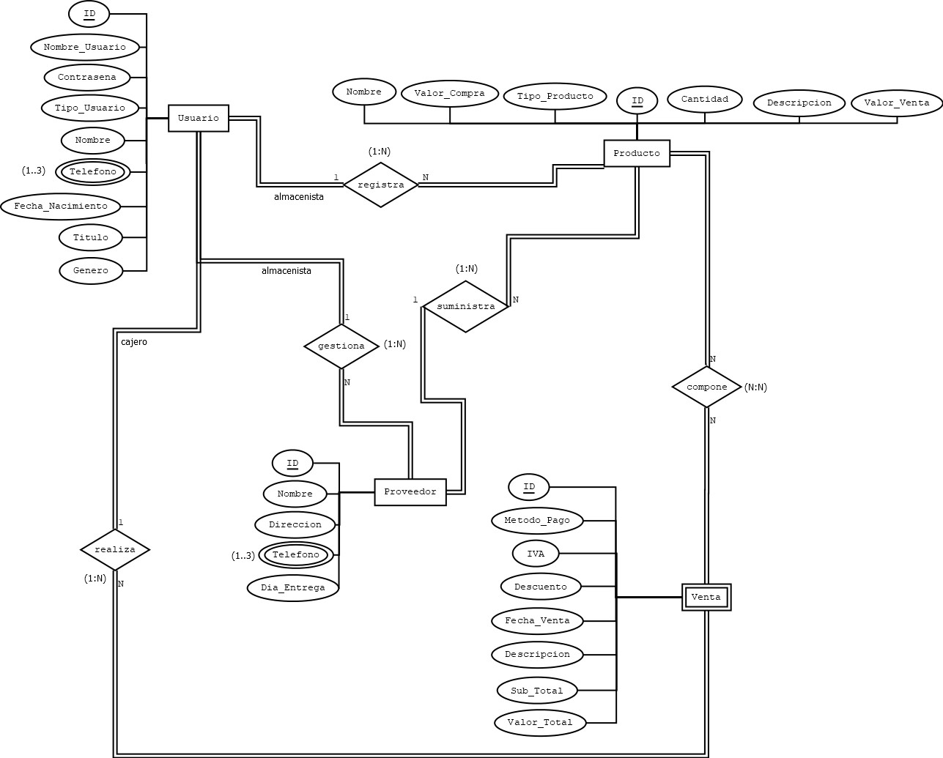

**3.2** Código BD Script

create database proyecto;

use proyecto;

create table usuario (

ID tinyint unsigned auto_increment,

Nombre_Usuario bigint unsigned primary key,

Nombre varchar (255) not null,

contrasena varchar (255) not null,

direccion varchar (255) not null,

Tipo_Usuario enum ("Administrador","Cajero","Almacenista") not null,

Estado_Usuario enum ("A","NA") default "A",

Telefono bigint unsigned not null,

Fecha_Nacimiento Date not null,

Genero enum ("Femenino","Masculino","Otro") Not null,

Correo_Electronico varchar (255) not null,

Tipo_Sangre enum ("O+","O-","A-","A+","B-","B+","AB-","AB+") not null,

EPS varchar (255) not null,

Estado_Civil enum ("Soltero","Casado","Divorciado","Viudo","Separado","Union Libre","Union civil") null,

index (ID)

);

create table Titulo (

ID tinyint unsigned primary key auto_increment,

Nombre_Entidad varchar (255) not null,

Nombre_Titulo varchar (255) not null,

Descripcion varchar (255) not null,

Ano year not null,

Titulo_De bigint unsigned not null,

foreign key (Titulo_De) references Usuario (Nombre_Usuario)

);

create table PerfilProfesional (

ID tinyint unsigned primary key auto_increment,

Empresa varchar (255) not null,

Cargo varchar (255) null,

Descripcion varchar(255) not null,

Telefono bigint unsigned not null,

Perfil_De bigint unsigned not null,

foreign key (Perfil_De) references Usuario (Nombre_Usuario)

);

create table Proveedor (

ID tinyint unsigned primary key auto_increment,

Nombre varchar (255) not null,

Direccion varchar (255) not null,

Telefono bigint unsigned not null,

Dia_Entrega date not null,

Estado enum ("A","NA") default "A",

Registrado_Por bigint unsigned not null,

foreign key (Registrado_Por) references Usuario (Nombre_Usuario)

);

create table Producto (

ID tinyint unsigned primary key auto_increment,

Nombre varchar (255) not null,

Valor_Compra mediumint unsigned not null,

Tipo_Producto Enum ("Alcoholica","No Alcoholica","Snacks","Platos Elaborados") not null,

cantidad smallint unsigned not null,

Descripcion varchar (255) null,

Valor_Venta mediumint unsigned not null,

Estado enum ("A","NA") default "A",

Registrado_Por bigint unsigned not null,

foreign key (Registrado_Por) references Usuario (Nombre_Usuario)

);

create table Venta (

ID smallint unsigned primary key auto_increment,

Metodo_Pago enum ("Efectivo","Tarjeta","Transferencia") not null,

IVA int unsigned not null,

Fecha_Venta date not null,

Descripcion varchar (255) not null,

sub_total int unsigned not null,

valor_total int unsigned not null,

Estado enum ("A","NA") default "A",

Registrado_Por bigint unsigned not null,

foreign key (Registrado_Por) references Usuario (Nombre_Usuario)

);

create table Detalles_Producto_Venta (

ID_Producto tinyint unsigned not null,

ID_Venta smallint unsigned not null,

Valor_Producto mediumint not null,

Cantidad smallint not null,

foreign key (ID_Producto) references Producto (ID),

foreign key (ID_Venta) references Venta (ID)

);

create procedure LOGIN (

in a bigint unsigned,

in b varchar (255)

)

select Nombre_Usuario, contrasena, Tipo_Usuario from usuario where Nombre_Usuario = a and contrasena = b and Estado_Usuario = 'A';

/* VISTAS */

/* CONSULTAR USUARIO */

CREATE VIEW generalUsuarios AS

SELECT ID, Nombre_Usuario, Nombre, Tipo_Usuario, Telefono, Fecha_Nacimiento, Genero, Correo_Electronico FROM Usuario WHERE Estado_Usuario = 'A' ORDER BY ID ASC;

/* CONSULTAR PROVEEDOR */

CREATE VIEW generalProveedores AS

SELECT ID, Nombre, Direccion, Telefono, Dia_Entrega, Registrado_Por FROM Proveedor WHERE Estado = 'A' ORDER BY ID ASC;

/* CONSULTAR PRODUCTOS */

CREATE VIEW generalProductos AS

SELECT ID, Nombre, Tipo_Producto, Cantidad, Descripcion, Valor_Venta FROM Producto WHERE Estado = 'A' ORDER BY ID ASC;

/* CONSULTAR VENTAS */

CREATE VIEW generalVentas AS

SELECT ID, Metodo_Pago, Fecha_Venta, Descripcion, sub_total, valor_total FROM Venta WHERE Estado = 'A' ORDER BY ID ASC;

/* SELECCIONAR LA ULTIMA VENTA CREADA */

CREATE VIEW ultimaVenta AS

SELECT MAX(ID) FROM Venta;

/* PROCEDIMIENTOS */

/* CRUD USUARIO */

create procedure RUsuarios (

in a bigint unsigned,

in b varchar (255),

in c varchar (255),

in d varchar (255),

in e enum ("Administrador","Cajero","Almacenista"),

in f bigint unsigned,

in g Date,

in h enum ("Femenino","Masculino","Otro"),

in i varchar (255),

in j enum ("O+","O-","A-","A+","B-","B+","AB-","AB+"),

in k varchar (255),

in l enum ("Soltero","Casado","Divorciado","Viudo","Separado","Union Libre","Union civil")

)

insert into usuario (Nombre_Usuario, Nombre, contrasena, direccion, Tipo_Usuario, Telefono, Fecha_Nacimiento, Genero, Correo_Electronico, Tipo_Sangre, EPS, Estado_Civil)

values (a, b, c, d, e, f, g, h, i, j, k, l);

CALL RUsuarios ("1147484267", "Santiago Guayana", "GSGG_ADMIN", "CRA 111 #135 B-57", "Administrador", "3223483884", "2007-07-14", "Masculino", "santiagoguayana2@gmail.com", "O+", "Compensar", "Casado");

CALL RUsuarios ("1147484261", "Leidy Paola", "LPGG_ADMIN", "CRA 111 #135 B-51", "Administrador", "3223483881", "2007-07-15", "Femenino", "LPGG@gmail.com", "O+", "Sanitas", "Soltero");

CALL RUsuarios ("1147484262", "Zharick Yojana", "ZYPR_ADMIN", "CRA 111 #135 B-52", "Almacenista", "3223483882", "2007-07-16", "Femenino", "ZYPR@gmail.com", "A+", "Compensar", "Soltero");

CALL RUsuarios ("1147484263", "Juan Perez", "JP_ADMIN", "CRA 111 #135 B-53", "Administrador", "3223483883","2007-07-16", "Otro", "juanperez@gmail.com", "A-", "Sanitas", "Viudo");

CALL RUsuarios ("1147484264", "María Gómez", "MG_ADMIN", "CRA 111 #135 B-54", "Cajero", "3223483885", "2007-07-18", "Otro", "mariagomez@gmail.com", "O-", "Compensar", "Casado");

create procedure RTitulo (

in a varchar (255),

in b varchar (255),

in c varchar (255),

in d year,

in e bigint unsigned

)

insert into Titulo (Nombre_Entidad, Nombre_Titulo, Descripcion, Ano, Titulo_De)

values (a, b, c, d, e);

-- primer usuario

CALL RTitulo("Universidad Nacional", "Ingeniero de Sistemas", "Graduado con honores", 2024, 1147484267);

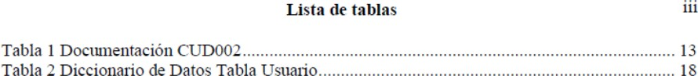

-- segundo usuario

CALL RTitulo("Universidad de Los Andes", "Contadora Pública", "Mención honorífica en auditoría", 2023, 1147484261);

-- tercer usuario

CALL RTitulo("SENA", "Técnico en Logística", "Especialización en almacenamiento y distribución", 2022, 1147484262);

-- cuarto usuario

CALL RTitulo("Universidad del Cielo", "Teología", "Estudios avanzados en espiritualidad", 2020, 1147484263);

-- quinto usuario

CALL RTitulo("Universidad Nacional", "Ciencias Culinarias", "Especialización en postres", 2023, 1147484264);

create procedure RPerfilProfesional (

in a varchar (255),

in b varchar (255),

in c varchar(255),

in d bigint unsigned,

in e bigint unsigned

)

insert into PerfilProfesional (Empresa, Cargo, Descripcion, Telefono, Perfil_De)

values (a, b, c, d, e);

-- primer usuario

CALL RPerfilProfesional("Google", "Ingeniero de Software", "Desarrollador backend", 3223483880, 1147484267);

-- segundo usuario

CALL RPerfilProfesional("KPMG", "Auditora Senior", "Responsable de auditorías financieras", 3223483881, 1147484261);

-- tercer usuario

CALL RPerfilProfesional("Amazon", "Coordinadora de Logística", "Supervisión de operaciones en almacenes", 3223483882, 1147484262);

-- cuarto usuario

CALL RPerfilProfesional("CieloCorp", "Líder espiritual", "Guía espiritual global", 3223483883, 1147484263);

-- quinto usuario

CALL RPerfilProfesional("LecheCorp", "Chef de Repostería", "Creador de postres únicos", 3223483885, 1147484264);

CREATE PROCEDURE CUsuarios (

IN a bigint unsigned

)

SELECT

u.*,

t.Nombre_Entidad,

t.Nombre_Titulo,

t.Descripcion AS Titulo_Descripcion,

t.Ano AS Titulo_Ano,

p.Empresa,

p.Cargo,

p.Descripcion AS Perfil_Descripcion,

p.Telefono AS Perfil_Telefono

FROM

Usuario u

LEFT JOIN

Titulo t ON u.Nombre_Usuario = t.Titulo_De

LEFT JOIN

PerfilProfesional p ON u.Nombre_Usuario = p.Perfil_De

WHERE

u.Estado_Usuario = 'A'

AND u.Nombre_Usuario = a;

create procedure MUsuarios (

in b bigint unsigned,

in c varchar (255),

in d varchar (255),

in e enum ("Administrador","Cajero","Almacenista"),

in f bigint unsigned,

in g Date,

in h enum ("Femenino","Masculino","Otro"),

in i varchar (255),

in j enum ("O+","O-","A-","A+","B-","B+","AB-","AB+"),

in k varchar (255),

in l enum ("Soltero","Casado","Divorciado","Viudo","Separado","Union Libre","Union civil")

)

update usuario set Nombre = c, direccion = d, Tipo_Usuario = e, Telefono = f,

Fecha_Nacimiento = g, Genero = h, Correo_Electronico = i, Tipo_Sangre = j, EPS = k, Estado_Civil = l

where Nombre_Usuario = b;

create procedure EUsuarios (

IN a bigint unsigned

)

update usuario set Estado_Usuario = "NA" where Nombre_Usuario = a;

update usuario set Estado_Usuario = "A" where Nombre_Usuario = "1147484267";

/* CRUD PROVEEDOR */

create procedure RProveedores (

in a varchar (255),

in b varchar (255),

in c bigint unsigned,

in d date,

in e bigint unsigned

)

insert into Proveedor (Nombre, Direccion, Telefono, Dia_Entrega, Registrado_Por) values

(a, b, c, d, e);

CALL RProveedores('Distribuidora de Bebidas XYZ', 'Calle 123 #45-67', 3001234567, '2024-10-20', 1147484267);

CALL RProveedores('Snacks & Delicias', 'Avenida Principal #89-12', 3109876543, '2024-10-21', 1147484267);

CALL RProveedores('Licores del Valle', 'Carrera 15 #10-20', 3123456789, '2024-10-22', 1147484261);

CALL RProveedores('Carnes Frescas Ltda.', 'Calle 56 #78-90', 3056789123, '2024-10-23', 1147484261);

CALL RProveedores('Frutas y Verduras S.A.', 'Diagonal 25 #67-89', 3156789123, '2024-10-24', 1147484262);

CALL RProveedores('Lácteos de la Montaña', 'Calle 90 #12-34', 3004567891, '2024-10-25', 1147484262);

CALL RProveedores('Fábrica de Gaseosas Nacional', 'Avenida Siempre Viva #100', 3201234567, '2024-10-26', 1147484263);

CALL RProveedores('Frituras y Snacks', 'Calle 45 #56-78', 3041234567, '2024-10-27', 1147484263);

CALL RProveedores('Comida Gourmet S.A.', 'Carrera 10 #50-60', 3112345678, '2024-10-28', 1147484264);

CALL RProveedores('Vinos & Licores Internacionales', 'Avenida del Parque #45-12', 3176543210, '2024-10-29', 1147484264);

create procedure CProveedores (

in a varchar (255)

)

select * from proveedor where Estado = 'A' and Nombre = a;

create procedure CIDProveedores (

in a tinyint unsigned

)

select * from proveedor where Estado = 'A' and ID = a;

create procedure MProveedores (

in a tinyint unsigned,

in b varchar (255),

in c varchar (255),

in d bigint unsigned,

in e date

)

update Proveedor set Nombre = b, Direccion = c, Telefono = d, Dia_Entrega = e

where ID = a;

create procedure EProveedores (

in a tinyint unsigned

)

update Proveedor set Estado = "NA" where ID = a;

/* CRUD PRODUCTO */

create procedure RProductos (

in a varchar (255),

in b mediumint unsigned,

in c Enum ("Alcoholica","No Alcoholica","Snacks","Platos Elaborados"),

in d smallint unsigned,

in e varchar (255),

in f mediumint unsigned,

in g bigint unsigned

)

insert into Producto (Nombre, Valor_Compra, Tipo_Producto, Cantidad, Descripcion, Valor_Venta, Registrado_Por) values

(a, b, c, d, e, f, g);

CALL RProductos('Cerveza Corona', 5000, 'Alcoholica', 100, 'Bebida refrescante con alcohol', 8000, 1147484267);

CALL RProductos('Pepsi', 3000, 'No Alcoholica', 200, 'Bebida gaseosa sin alcohol', 5000, 1147484267);

CALL RProductos('Papas Fritas Lays', 2000, 'Snacks', 150, 'Snacks crujientes sabor original', 3500, 1147484261);

CALL RProductos('Hamburguesa Doble', 7000, 'Platos Elaborados', 50, 'Hamburguesa con doble carne y queso', 12000, 1147484261);

CALL RProductos('Whisky Jack Daniels', 15000, 'Alcoholica', 30, 'Bebida alcohólica destilada', 25000, 1147484262);

CALL RProductos('Agua Mineral', 1500, 'No Alcoholica', 300, 'Agua mineral sin gas', 3000, 1147484262);

CALL RProductos('Nachos con Queso', 4000, 'Snacks', 120, 'Nachos con queso derretido', 7000, 1147484263);

CALL RProductos('Pizza Familiar', 12000, 'Platos Elaborados', 25, 'Pizza grande con ingredientes mixtos', 20000, 1147484263);

CALL RProductos('Vodka Smirnoff', 13000, 'Alcoholica', 60, 'Bebida alcohólica destilada', 22000, 1147484264);

CALL RProductos('Jugo de Naranja', 2500, 'No Alcoholica', 180, 'Jugo natural de naranja', 4000, 1147484264);

create procedure CProductos (

in a varchar (255)

)

select ID, Nombre, Tipo_Producto, Cantidad, Descripcion, Valor_Venta from Producto where Estado = 'A' and Nombre = a;

create procedure CIDProductos (

in a tinyint unsigned

)

select * from Producto where Estado = 'A' and ID = a;

create procedure MProductos (

in a tinyint unsigned,

in b varchar (255),

in c mediumint unsigned,

in d Enum ("Alcoholica","No Alcoholica","Snacks","Platos Elaborados"),

in e smallint unsigned,

in f varchar (255)

)

update Producto set Nombre = b, Valor_Compra = c, Tipo_Producto = d, Cantidad = e, Descripcion = f

where ID = a;

create procedure EProductos (

in a tinyint unsigned

)

update Producto set Estado = "NA" where ID = a;

/* CRUD VENTA */

DELIMITER $$

create procedure RDetalles (

a tinyint unsigned,

b smallint unsigned,

c mediumint,

d smallint

)

BEGIN

insert into Detalles_Producto_Venta (ID_Producto, ID_Venta, Valor_Producto, Cantidad) values

(a, b, c, d);

update Producto set Cantidad = Cantidad - d where ID = a;

END$$

create procedure RVentas (

in a enum ("Efectivo","Tarjeta","Transferencia"),

in b int unsigned,

in c varchar (255),

in d int unsigned,

in e int unsigned,

in f bigint unsigned

)

insert into Venta (Metodo_Pago, IVA, Fecha_Venta, Descripcion, sub_total, valor_total, Registrado_Por) values

(a, b, now(), c, d, e, f);

create procedure CFechaVenta (

in a date

)

select ID, Metodo_Pago, Fecha_Venta, Descripcion, sub_total, valor_total from Venta where Fecha_Venta = a;

create procedure CIDVentas (

in a smallint unsigned

)

select * from Venta where Estado = 'A' and ID = a;

create procedure MVentas (

in a smallint unsigned,

in b enum ("Efectivo","Tarjeta","Transferencia"),

in c date,

in d varchar(255),

in e int unsigned,

in f int unsigned

)

update Venta set Metodo_Pago = b, Fecha_Venta = c, Descripcion = d, sub_total = e, valor_total = f

where ID = a;

/* VISTAS DINAMICAS */

-- Productos mas vendidos

CREATE VIEW ProductosMasVendidos AS

SELECT

p.ID AS ProductoID,

p.Nombre AS NombreProducto,

COUNT(dp.ID_Venta) AS TotalVentas, -- Cuenta la cantidad de ventas relacionadas

SUM(dp.Cantidad) AS CantidadVendida -- suma de la cantidad de productos vendidos

FROM

Producto p

JOIN

Detalles_Producto_Venta dp ON p.ID = dp.ID_Producto

JOIN

Venta v ON dp.ID_Venta = v.ID

GROUP BY

p.ID, p.Nombre

ORDER BY

CantidadVendida DESC;

-- Usuarios con mas ventas

CREATE VIEW UsuariosMasVentas AS

SELECT

u.Nombre_Usuario AS UsuarioDoc,

u.Nombre AS NombreUsuario,

COUNT(DISTINCT v.ID) AS TotalVentas, -- Contar solo las ventas únicas realizadas por el usuario

SUM(dp.Cantidad) AS CantidadProductosVendidos -- Sumar la cantidad de productos vendidos en todas las ventas del usuario

FROM

usuario u

JOIN

venta v ON u.Nombre_Usuario = v.Registrado_Por

JOIN

detalles_producto_venta dp ON v.ID = dp.ID_Venta

GROUP BY

u.Nombre_Usuario, u.Nombre

ORDER BY

TotalVentas DESC;

select * from UsuariosMasVentas;

select * from ProductosMasVendidos;

select * from usuario;

select * from proveedor;

select * from producto;

select * from venta;

select * from titulo;

select * from PerfilProfesional;

select * from Detalles_Producto_Venta;

3.3 Diccionario de datos

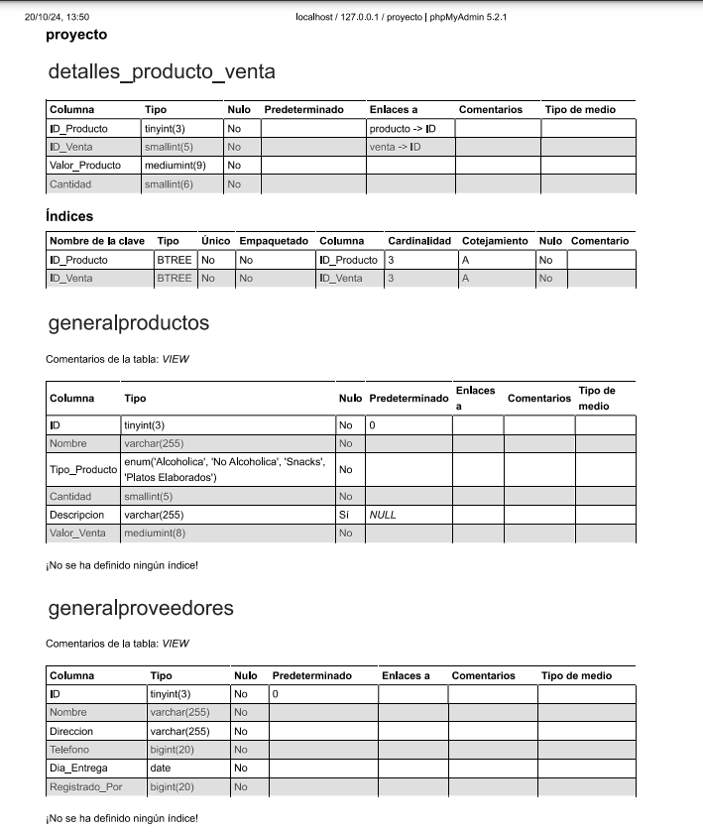

**3.4** Modelo relacionado generado del gestor de base de datos

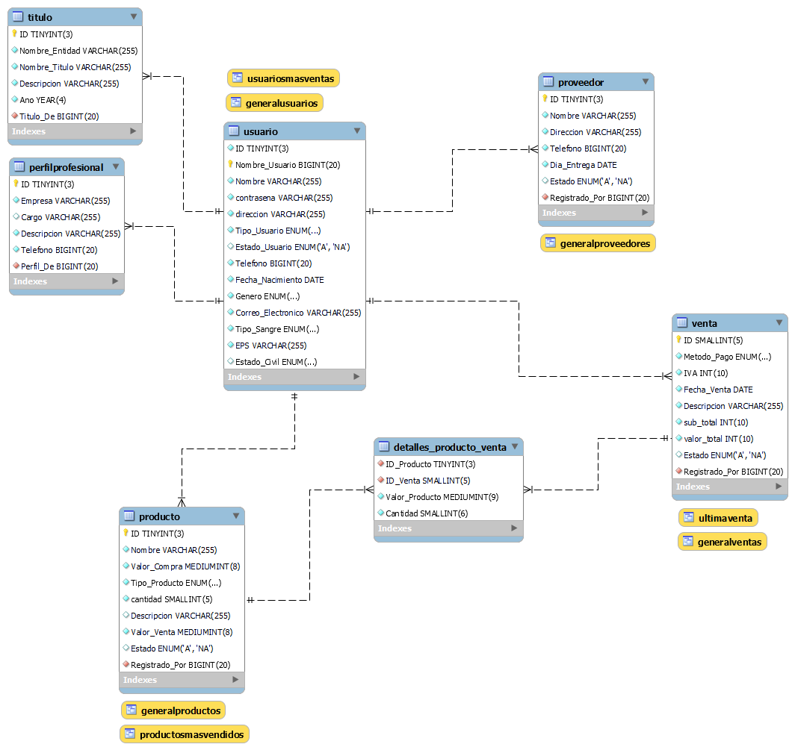

1. **FASE 3 VERIFICACIÓN**

**4.1** Manual de usuario

[**https://drive.google.com/drive/folders/1S4j6dLvtb8pBHH61Je5e82S65Q__CKAJ?usp=drive_link**](https://drive.google.com/drive/folders/1S4j6dLvtb8pBHH61Je5e82S65Q__CKAJ?usp=drive_link)

**4.2** Planificar y desplegar el software Construido

**4.3** Testing del software

* Conclusiones